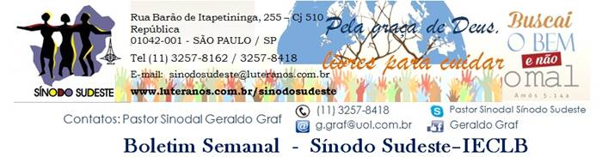
Nº 527 - 06 a 12/05/2016

ABENÇOADO DIA DAS MÃES
Reveste-se de força e dignidade; sorri diante do futuro. Fala com sabedoria e ensina com amor. Cuida dos negócios de sua casa e não dá lugar à preguiça. Seus filhos se levantam e a elogiam; seu marido também a elogia, dizendo: "Muitas mulheres são exemplares, mas você a todas supera". A beleza é enganosa, e a formosura é passageira; mas a mulher que teme o Senhor será elogiada.
Provérbios 31:25-30

Agenda do Sínodo

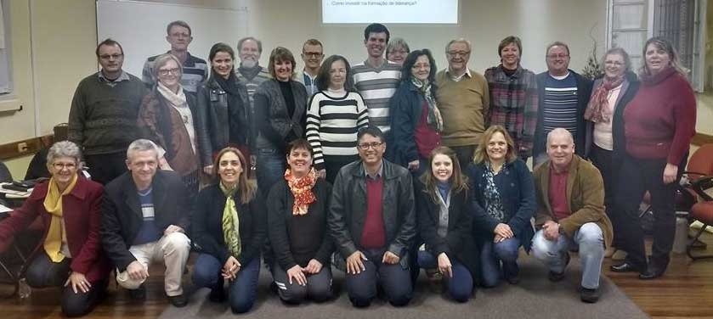
Nos dias 30 de abril a 01 de maio, o Pastor Adelcio Kronbauer, de Nova Friburgo/RJ, representando o Sínodo Sudeste, participou em São Leopoldo/RS da Reunião do Conselho Nacional de Educação Cristã Contínua (ECC). Com a transferência do Pastor Adelcio para Passo Fundo/RS, o Pastor Nilton Giese, de Belo Horizonte/MG, assumirá esta representação. Ver mais>>>

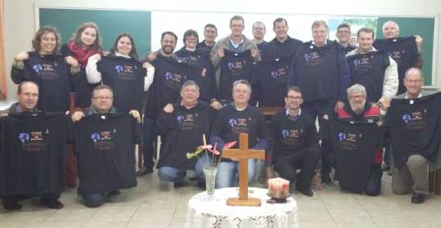
O Presidente da Diretoria do Conselho Sinodal, Sr. Luis Claudio Blank, Coordenador Sinodal da Campanha Vai e Vem, participou, nos dias 29 e 30 de abril, em São Leopoldo/RS, do Encontro da Campanha Vai e Vem 2016. A mesma será iniciada no Domingo de Pentecostes, dia 15 de maio, e se estenderá até fins de setembro, O material da campanha está sendo enviado para as Paróquias. Em 2016, 14 projetos recebem apoio da Campanha Vai e Vem, entre eles, dois no Sínodo Sudeste: Projeto Missionário da Comunidade de Ribeirão Preto/SP e Projeto Missionário Nordeste de Minas Gerais e Sul da Bahia. Ver mais >>>

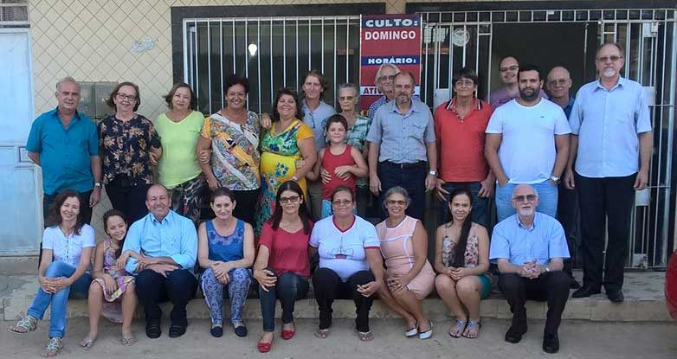
No sábado, 30 de abril, o Pastor Sinodal Geraldo Graf e o Pastor Sinodal Joaninho Borchardt (Sínodo Espírito Santo a Belém) reuniram-se em Teixeira de Freitas/BA, com lideranças do Projeto Missionário Nordeste de Minas Grais e Sul da Bahia e membros da Diretoria da Comunidade de Teófilo Otoni (CETO) para encaminhar o pedido de mudança da mantenedora do Projeto Missionário da CETO para a Paróquia da Missão - Linhares/ES. Foi sugerida a continuação da Parceria entre os dois Sínodos, o TAM do Ministro que atende a Área Missionária seja assumido pela Paróquia da Missão - Linhares, que ainda precisa se manifestar se aceita a transferência. A reunião foi encerrada com culto, durante o qual se orou pela cirurgia e recuperação do Pastor Evandro Meurer, que se encontra em Curitiba para a retirada de um rim.

No sábado, 07 de maio, será realizada, na sede do Sínodo Sudeste, em São Paulo, a reunião da Diretoria do Conselho Sinodal. Na reunião, serão finalizados os detalhes da XX Assembleia Sinodal, que será realizada nos dias 21 a 22 de maio de 2016, no Lar Luterano Belém, em Campinas/SP.

No domingo, dia 08 de maio, o Pastor Sinodal será o celebrante do culto da Paróquia de Guarulhos/SP. A Paróquia está na fase de entrevistas com os/as candidatos/as à vaga ministerial da mesma.

Nos dias 09 a 10 de maio, realiza-se no PIO XI - Alto da Lapa, São Paulo, o Encontro da Articulação Sudeste de Diaconia. As Instituições Diaconais do Sinodo Sudeste participam deste Encontro.

VEM AÍ
ASSEMBLEIA SINODAL – Sinodo Sudeste, dias 21-22/05/2016
Lar Luterano Belém, Campinas/SP

Motivações para as Ofertas nos Cultos
As dádivas partilhadas nos Cultos ...
05 DE MAIO – ASCENSÃO
são destinadas pela Comunidade – Oferta Local

08 DE MAIO – 7º DOMINGO DA PÁSCOA – EXAUDI
são destinadas pela IECLB para a Casa Matriz das Diaconisas – Oferta Especial
Em 17 de maio de 2015 a Irmandade Evangélica Luterana completa 76 anos de existência. A sua oferta neste culto de hoje possibilita a continuidade dos trabalhos e programas da Casa Matriz. Desejamos continuar colocando sinais de amor e acolhida junto a pessoas e grupos que estão à margem e junto a pessoas com as quais temos contato. Acolher é um sinal visível do amor cristão, sinal de missão. Objetivamos, também, oferecer novamente cursos de Cuidadores de Idosos, Retiros de Silêncio, convite para vivenciar o Natal na Casa Matriz, entre outros. Queremos favorecer a integração e a comunhão e motivar pessoas para servir na Igreja..

Lema Bíblico da Semana

7º DOMINGO DA PÁSCOA – EXAUDI
Textos bíblicos
Série ecumênica: Lucas 1.46-55; Atos 16.16-34; Salmo 97;Apocalipse 22.12-21; João 17.1a, 20-26
Série II: Efésios 3.14-21; João 15.26-16.4; Salmo 131

LEMA DA SEMANA
Jesus Cristo diz: "Não os deixarei órfãos, voltarei para vocês" - João 14.18

2016 – ANO 499 DA REFORMA LUTERANA
CATECISMO DE MARTIM LUTERO

SEGUNDO ARTIGO DO CREDO APOSTÓLICO
Creio em Jesus Cristo - que foi crucificado e ressuscitou no terceiro dia, subiu ao céu, e está sentado à direita de Deus, Pai todo poderoso, de onde virá para julgar os vivos e os mortos.

"Nós pregamos a Cristo crucificado, escândalo para os judeus, loucura para os gentios: mas para os que foram chamados, tanto judeus como gregos, pregamos a Cristo, poder de Deus e sabedoria de Deus" 1 Coríntios 1.23-24
Pode alguém crer na ressurreição de Jesus sem entrar em conflito com as modernas teorias científicas? Deus concedeu ao ser humano a inteligência e permitiu que acumulasse vários tipos de conhecimento: conhecimento empírico (experiência prática); conhecimento filosófico (compreensão dos fatos); conhecimento científico (pesquisa e comprovação); conhecimento teológico (fé no Criador e Mantenedor da vida). Durante muito tempo, supervalorizou-se a ciência em detrimento dos demais tipos de conhecimento. Hoje, a própria ciência reconhece o valor de todos os conhecimentos e procura dialogar e interagir com os mesmos.
Os conhecimentos científicos não anulam a realidade da ressurreição de Jesus Cristo. Está mais do que evidente que, além das coisas perceptíveis e prováveis pelo conhecimento humano, existe uma realidade que vai além da nossa compreensão. Em Cristo nos é revelada a possibilidade de uma vida que ultrapassa nossa existência entre nascimento e morte. É disto que fala o Apóstolo Paulo, quando afirma em 1 Coríntios 15.19: "Se a nossa esperança em Cristo só vale para esta vida, nós somos as pessoas mais infelizes deste mundo".
Jesus morreu para apagar nossos pecados. Jesus ressuscitou dos mortos no terceiro dia: estas duas afirmações formam o centro de nossa fé cristã. Nós os pecadores deveríamos ser castigados. No entanto, o ?Filho de Deus assume a nossa culpa e morre em nosso lugar. Este amor demonstrado na cruz não é mero sentimento fraco e incapaz. A ressurreição de Jesus no terceiro dia é a prova de que Deus estava em Cristo e confirma o seu viver e morrer por nós.
"Deus não quer ser procurado ou encontrado em coisas elevadas, mas na manjedoura e na cruz. Somente a encarnação da palavra de Deus em Jesus Cristo nos abre o pleno acesso a ele. Crer não significa apenas falar do Evangelho e pronunciar as palavras. Significa, antes, confiar de coração na Palavra, ficar firme nas tentações, em perigo de morte, em perseguições." (Martim Lutero).

Pastor Sinodal Geraldo Graf

Meditação Publicada no Portal Luteranos
Ministros e Ministras no Sínodo Sudeste – IECLB

INTERCESSÃO: ORAÇÃO DIACONAL
No Quinto Domingo da Páscoa também celebramos o Domingo Rogate (Domingo da Oração). Qual é a nossa atitude e qual é o conteúdo de nossas orações? Pensamos apenas em nós mesmos e apresentamos a Deus apenas nossos próprios interesses? Ou existe espaço em nossas orações para a intercessão? Ler mais>>>

Pela Graça de Deus livres para cuidar da natureza
O tema do ano de 2016 da IECLB é “Pela graça de Deus livres para cuidar”. Declara que o ser humano é liberto graciosamente por Deus. Nada o escraviza. Como pessoa livre é também livre para cuidar. Sim, livre, não obrigado. A graça não obriga. Ela convida. A ação da pessoa alcançada pela graça de Deus será sempre uma resposta de fé e amor ao cuidado que recebeu de Deus. Porque foi cuidada por Deus, a pessoa cuida. Ler mais>>>

Aniversários

"Bendigo o Senhor, que me aconselha, pois até durante a noite o meu coração me ensina. O Senhor, tenho-o sempre à minha presença; estando ele à minha direita, não serei abalado" Salmo 16.7-8
07 - Pastor Adriano Adão da Rosa
08 - Pastor Mozart João de Noronha Melo
10 - Paulo André Rieck
12 - Ângela Almeida

Comunicando....

VAI E VEM 2016
A Campanha Nacional de Ofertas para a Missão Vai e Vem, que nasceu da constatação decorrente das reflexões sobre o Plano de Ação Missionária da IECLB (PAMI),
Será iniciada em 15/05/2016
Mais informações, clique aqui

EDITAL DE PROJETOS III/2016 - Fortalecimento da Ação Comunitária
Objetivo
A Secretaria Geral da IECLB abre Edital com o objetivo de apoiar projetos de comunidades, paróquias, sínodos e instituições confessionalmente vinculadas que possibilitem ações de fortalecimento da vida e da ação comunitária.
Veja mais informações no Portal Luteranos >>>
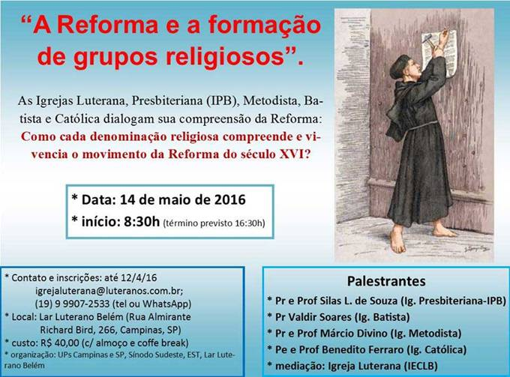

Notícias das Comunidades e Paróquias do Sinodo Sudeste publicadas no Portal Luteranos - Alguns destaques da última Semana:

14/05/2016 A Reforma e a formação de grupos religiosos
14/05/2016 O Movimento da Reforma: do Século XVI ao XXI
14/05/2016 CONCERTO DE COROS: 14/05/2016
08/05/2016 Domingo Fraterno com churrasco no Dia das Mães 08/05
05/05/2016 Meditação: ALEGRIA DE MÃE!
02/05/2016 Visita de Parceiros
02/05/2016 Meditação: Pela Graça de Deus livres para cuidar da natureza
30/04/2016 Jovens se reúnem em passa-dia em São José dos Campos
30/04/2016 Luteranos-uai - Boletim Informativo

As edições do Boletim Semanal estão na página do Sínodo Sudeste no portal Luteranos. TODOS 2016
Você está recebendo este Boletim Semanal por estar cadastrado em nosso Banco de Dados.
Caso não queira mais receber este Boletim, por favor, clique aqui.
Caso desejar alterar ou incluir novo endereço de e-mail para receber este Boletim, clique aqui

